인프라 사용량 및 3개년 예상비용 최종보고서
실측 3회 평균 × 사업계획 월 거래량 환산 | 산출일 2026-09-06

1. 산출 기준
- B_cases_as_monthly 적용: 월 거래 900 / 3,600 / 10,800건
- 구매 비중 1%: 거래 1건당 Backend 요청 100건
- A=직접 측정, B=실측 기반 환산, C=사업·코드 가정, D=측정 불가
- 실제 GPT 호출·구매 생성·운영 DB 변경·S3 변경/삭제는 모두 0

2. 대표 API 3회 측정
Action | Calls | Min KB | Mean KB | Max KB | Mean latency ms
products | 3 | 14.588 | 14.588 | 14.588 | 323.75
product_detail | 3 | 0.730 | 0.730 | 0.730 | 153.80
products_map | 3 | 6.353 | 6.353 | 6.353 | 161.66
buyer_purchases | 3 | 2.976 | 2.976 | 2.976 | 164.06
seller_products | 3 | 0.921 | 0.921 | 0.921 | 157.61
auth_me | 3 | 0.081 | 0.081 | 0.081 | 162.51
seller_dashboard | 3 | 0.167 | 0.167 | 0.167 | 188.97
notifications | 3 | 2.612 | 2.612 | 2.612 | 187.48
notification_settings | 3 | 0.153 | 0.153 | 0.153 | 158.53
seller_profile | 3 | 0.408 | 0.408 | 0.408 | 198.44

3. 연차별 예상 사용량
연차 | Backend req/월 | Outbound GB/월 | DB query/월 | S3 GET/월 | S3 GB/월 | GPT call/월
1 | 90,000 | 0.658432 | 150,646 | 66,818 | 2.972311 | 9
2 | 360,000 | 2.633729 | 602,582 | 267,273 | 11.88929 | 36
3 | 1,080,000 | 7.901188 | 1,807,747 | 801,819 | 35.667869 | 108

4. 연차별 인프라 비용
연차 | USD/월 | KRW/월 | KRW/년
1 | $20.04 | 27,056원 | 324,676원
2 | $20.15 | 27,205원 | 326,464원
3 | $20.44 | 27,604원 | 331,244원
구성: Backend Starter $7 + AI Starter $7 + PostgreSQL Basic-256mb $6 + S3/GPT 종량비. 환율 1 USD=1,350.35 KRW.

5. 매출 대비 인프라비
연차 | 월 수수료 매출 | 월 인프라비 | 비율
1 | 675,000원 | 27,056원 | 4.008%
2 | 2,700,000원 | 27,205원 | 1.008%
3 | 8,100,000원 | 27,604원 | 0.341%

6. 인프라 기준 손익분기점
연차 | 필요 거래건수
1 | 37건/월
2 | 37건/월
3 | 37건/월
이는 전체 사업 손익분기점이 아니라 인프라 운영비만 상쇄하는 거래량이다.

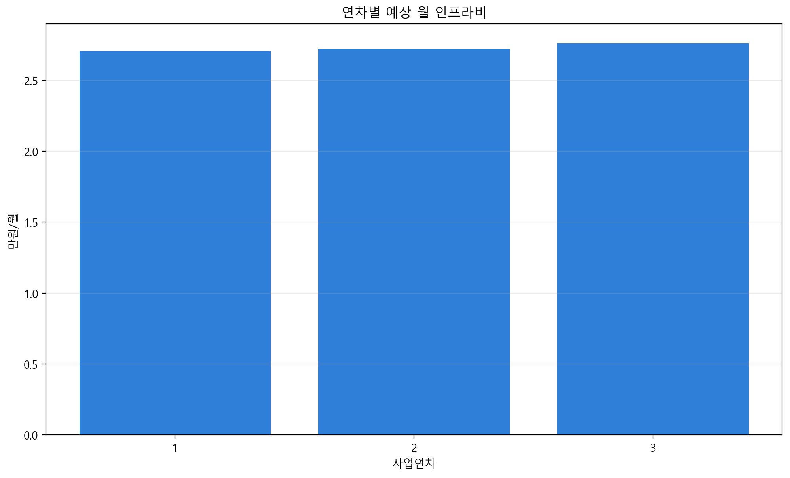

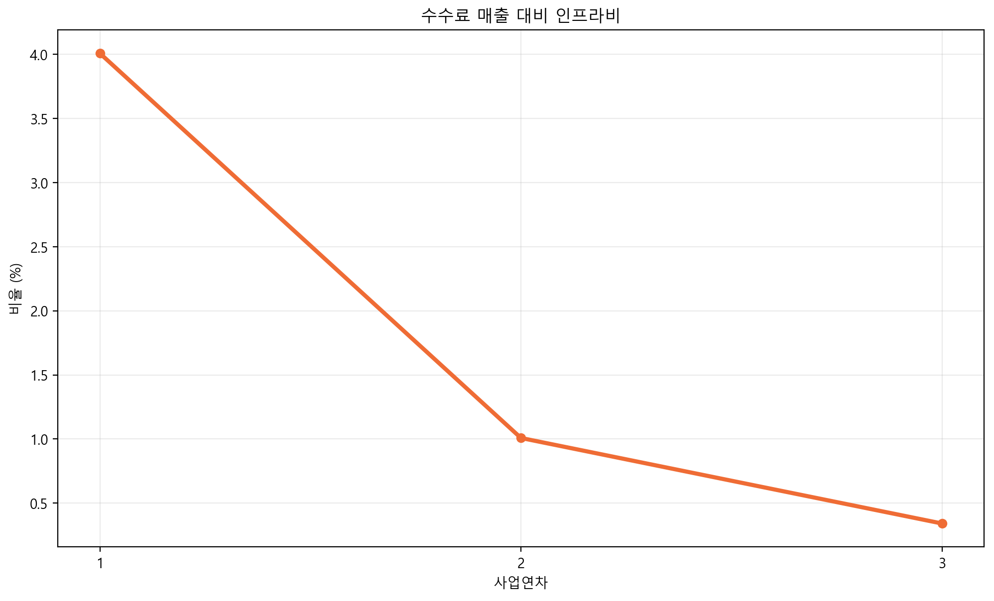

7. 결론
- 1~3년차 비용은 고정 Render 비용이 대부분이며 S3 요청·저장비는 유의미하지 않은 수준이다.
- GPT 비용도 현재 호출 비율에서는 전체 비용의 1% 미만이다.
- 3년차 피크 6.16 RPS는 기존 혼합 실험 약 35 RPS 아래다. 다만 CPU/RAM 실측은 D이므로 Metrics 확인 없이 절대 용량을 보증하지 않는다.
- 무료 플랜은 개발·검증용이다. 운영 전 두 Render 서비스와 DB를 최소 유료 플랜으로 전환하는 안을 예산에 반영한다.

단가 출처와 한계
Render Pricing: https://render.com/pricing
AWS S3 Pricing: https://aws.amazon.com/s3/pricing/
AWS Price List API: https://pricing.us-east-1.amazonaws.com/offers/v1.0/aws/AmazonS3/current/ap-northeast-2/index.json
OpenAI Pricing: https://developers.openai.com/api/docs/pricing
환율: https://frankfurter.app (ECB reference rates), 2026-09-04
GPT-5.6 Luna 단가는 OpenAI 공식 가격표에서 확인했다. 사용량은 실제 호출이 아닌 C등급 token 추정치다.

